Ritmix RZX-21
Инструкция по эксплуатации

Данное руководство по эксплуатации предназначено для модели Ritmix RZX-21.
Право на программное обеспечение устройства защищено законом.
Внешний вид и цвет устройства на изображении может отличаться от реального.
При настройках устройства по умолчанию вид меню и программных оболочек может отличаться от указанного в инструкции.
В конструкцию и программное обеспечение устройства могут быть внесены изменения, не ухудшающие потребительские свойства продукта.
Внимание!
Если устройство выходит из строя, в следствие ниже перечисленных причин, наша компания в праве снять с себя гарантийные обязательства по обслуживанию устройства. Пожалуйста, внимательно прочитайте следующие предостережения:

- Не используйте устройство для задач, не описанных в данном руководстве.
- Не допускайте сильных ударов по корпусу устройства или сильной тряски.
- Не используйте устройство в условиях высокой температуры, влажности и сильных магнитных полей.
- Не пытайтесь открыть корпус устройства и ремонтировать его самостоятельно.
- Не допускайте попадания влаги в устройство. При попадании влаги на корпус, протрите устройство сухой салфеткой.
- Не используйте для очистки устройства активных , легковоспламеняющихся веществ (спирт, бензин, ацетон и т.д.).
- Не вынимайте штекер наушников и вилку зарядного устройства из сети, держа его за провод. Это может привести к разрыву провода.

Меры безопасности при использовании устройства
Следуйте правилам безопасности дорожного движения.
- Перестаньте слушать устройство, если оно отвлекает Вас во время вождения любым транспортным средством или выполнению любой другой деятельности, которая требует от Вас сосредоточенности.
- Использование наушников во время вождения автомобиля не рекомендуется и запрещено в ряде регионов.
Внимание!
Не прикасайтесь к адаптеру питания влажными руками. Это может привести к поражению электрическим током.
Используйте стандартный адаптер питания. Использование не стандартного источника питания может привести к его повреждению.
Если устройство нагревается или, из него идет дым, немедленно прекратите его использование и обратитесь в центр обслуживания пользователей. Дальнейшее использование устройства опасно.

Берегите Ваш слух.
- Использование наушников с высоким уровнем громкости может привести к постоянно потере слуха. Можно повышать громкость до уровня, на котором звук нормально воспринимается и при этом не приводит к раздражению и повреждению слуха.
- Если у Вас периодически появляется звон в ушах, снизьте уровень громкости или прекратите использование устройства.
Внимание!
Электрическое оборудование при не правильном его использовании может представлять опасность. Работа с данным или аналогичным ему изделием должна всегда контролироваться взрослыми.
Не позволяйте детям прикасаться к внутренним деталям любого электрического изделия, а так же не разрешайте трогать кабели.
Разъемы и порты
Не вставляйте разъем в порт с силой. Если разъем не удается без труда вставить в порт, возможно, разъем и порт не соответствуют друг другу.
Внимание!
Используйте устройство при температурах от 5°С до 40°С. В противном случае устройство может быть повреждено.
Не помещайте устройство в пыльные или влажные условия. В противном случае устройство может быть повреждено.
Не помещайте устройство рядом с кредитными карточками, магнитными картами и т.д. В противном случае магнитные и кредитные карточки могут быть повреждены.
Чистка
Придерживайтесь указанных ниже основных правил при очистке внешней поверхности устройства и его компонентов:
- Убедитесь в том, что устройство отключено.
- Используйте смоченную, мягкую ткань без пуха. Не допускайте попадания жидкости в отверстия.
- Не используйте аэрозольные распылители, растворители, спирт и абразивные/шлифовальные материалы.
Характеристики
Цветной 3” LCD экран
220 16-bit игры в памяти плеера
Зарядка от USB

В комплекте:
Ritmix RZX-21
Usb кабель
Инструкция
Гарантийный талон
Назначение клавиш устройства.
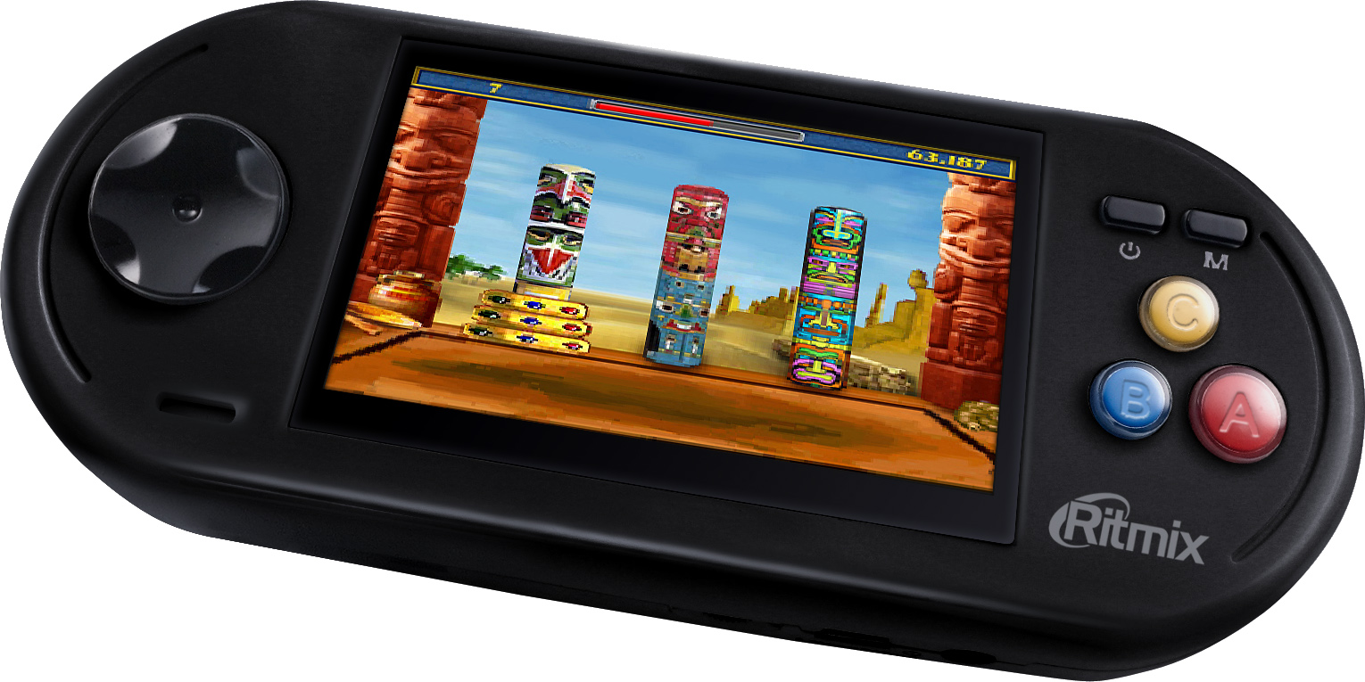
Кнопки управления
Кнопка B
Кнопка C

Reset

Кнопка Вкл./Выкл.
Кнопка A
Регулятор громкости
Вход USB
Вход для наушников
Индикатор заряда
Включение: Удерживайте кнопку Вкл./Выкл. В течении трех секунд, до появления логотипа Ritmix.
Выключение: Для выключения устройства удерживайте кнопку Вкл./Выкл. В любом режиме до выключения дисплея.

RESET: Нажатие на эту кнопку приведет к принудительному возвращения в экран выбора игры. Если игра зависнет, нажмите эту кнопку.

Регулировка громкости: В нижней части корпуса плеера находится регулятор громкости (см. рисунок выше).

Кнопка A: Подтверждение

Кнопка C: Назад

Зарядка: Для того что бы зарядить устройство, подключите зарядное USB устройство. Так же зарядка возможна по средствам подключения устройства к компьютеру USB кабелем.

